**Fiche documentation :**

**Saisir les réalisations des stagiaires, des formateurs ou autres**

Sommaire

1. Objet du document 5

2. Etape 1 : Accéder au dossier concerné 6

2.1. Accéder au dossier de type Bon de commande (ou marché à quantité fixe) pour saisir les réalisations 6

2.2. Accéder à la saisie des réalisations d’un mois pour une prestation et un organisme 7

3. Etape 2 : Saisir les réalisations 8

3.1. Remarques 8

3.2. Accéder à la saisie des réalisations d’un mois pour une prestation et un organisme 8

3.3. Saisir les réalisations d’un mois pour une prestation et un organisme 9

3.3.1. Afficher l’écran de saisie d’un type de prestations pour un mois et un prestataire 9

3.3.2. Afficher l’écran de saisie des réalisations en modification 10

3.3.3. Enregistrer les saisies 11

3.3.4. Si je veux faire de la saisie de masse 12

3.3.5. Revenir à la liste des prestations réactualisée 13

3.3.6. Filtrer les stagiaires d’une session en particulier 13

3.4. Quelques problèmes que je peux avoir pour saisir des réalisations 14

3.4.1. J’obtiens le message : Modification des réalisations non autorisée, Veuillez effectuer la saisie de Mars 2015 14

4. Etape 2.1 : Cas des saisies de réalisations par stagiaires 15

4.1. Les réalisations sont détaillées par stagiaire et session 15

4.2. Quelques problèmes que je peux avoir pour saisir des réalisations par stagiaire 15

4.2.1. Si je ne vois rien dans la liste des stagiaires, alors que je suis sensé voir des stagiaires… 15

4.2.2. Si je ne vois rien dans la liste des stagiaires, et si personne ne rentre en formation ce début de marché… 17

4.2.3. Il est écrit que les réalisations sont en cours de saisie alors que rien n’est saisi pour ce mois 18

5. Etape 2.2 : Cas des saisies de réalisations par formateurs 19

5.1. Saisir la liste des formateurs 19

5.1.1. Accés au menu pour créer les formateurs 19

5.1.2. Affichage de la liste des formateurs 19

5.1.3. Affichage de l’écran de saisie d’un formateur 20

5.1.4. Affichage de la liste avec des formateurs 20

5.2. Les réalisations sont détaillées par formateurs et session 21

5.3. Quelques problèmes que je peux avoir pour saisir des réalisations par formateur 21

5.3.1. Si je ne vois rien dans la liste des formateurs, alors que je suis sensé voir des formateurs… 21

6. Etape 2.3 : Cas des saisies de montants forfaitaires 22

6.1. Les réalisations sont de type forfait 22

6.2. Saisie d’une prestation au forfait 22

6.2.1. Mode Saisie 23

7. Etape 2.4 : Cas des saisies de nombres de stagiaires 24

7.1. Les réalisations sont de type Nombre de stagiaires 24

7.2. Saisie d’une prestation au forfait 24

8. Etape 2.5 : Cas de l’import des saisies des réalisations depuis l’outil d’émargement électronique SoWeSign 25

8.1. Remarque préalable 25

8.2. Vérifier les prérequis à l’import des réalisations 25

8.2.1. Récupérer et vérification des informations du stagiaire 25

8.2.1.1. Accéder à l’écran de saisie des réalisations des heures de type centre ou entreprise ou Forfait Visa pour vérifier le numéro de l’individu du stagiaire 26

8.2.1.2. En fin de session, vérifier la présence d’une date de sortie de formation pour le stagiaire dans EOS 27

8.2.2. Vérifier le bon paramétrage des sessions SoWeSign 28

8.2.2.1. Séance pour des réalisations de type heure Centre 28

8.2.2.2. Séance pour les réalisations de type heure Centre FOAD 28

8.2.2.3. Séance d’évaluation, nécessaire pour les forfaits Visa (CVL) 28

8.2.2.4. Séance pour les réalisations de type heure Entreprise 29

8.2.3. Vérifier les assiduités dans SoWeSign 29

8.2.3.1. Détail d’un émargement 29

8.2.3.2. Détail d’une assiduité « Absence justifiée » 30

8.2.3.3. Détail d’une assiduité « Absence pour départ anticipé » 30

8.2.3.4. Détail d’une assiduité « Absence » non justifiée 31

8.3. Importer les réalisations 31

8.3.1. Aller sur l’écran de saisie des réalisations de type Heures Centre ou Heures entreprise ou Forfait Visa 32

8.3.2. Importer les réalisations des stagiaires sélectionnés 32

8.4. Vérifier les erreurs 34

8.4.1. Aller dans l’écran de saisie des réalisations de type Centre ou Entreprise ou Forfait Visa - TODO 34

8.4.2. Afficher les erreurs d’un stagiaire 35

8.4.3. Afficher l’ensemble des erreurs 35

8.4.4. Traiter les erreurs dans SoWeSign 35

8.4.5. Réaliser un nouvel import 36

8.5. Vérifier les valeurs importées 36

8.5.1. Aller dans l’écran de saisie des réalisations de type Centre (si prestation présente au dossier) 36

8.5.2. Aller dans l’écran de saisie des réalisations de type Entreprise (si prestation présente au dossier 37

8.5.3. Aller dans l’écran de saisie des réalisations de type Forfait Visa (CVL, si prestation présente au dossier) 38

8.5.4. Cas de l’import des réalisations de type « Régularisation » et « Régularisation au solde 38

8.5.5. Modification du statut des réalisations : En cours de saisie -> Validé 39

8.6. Cas d’une saisie manuelle sur un dossier avec émargement électronique 39

8.6.1. Cas de la saisie manuelle initiale 39

8.6.2. Cas de la saisie manuelle suite à un import 40

8.7. Cas d’une période sans assiduité 41

8.7.1. Option 1 : Confirmer l’absence de saisie 41

8.7.2. Option 2 : Importer les réalisations à 0 41

9. Etape 3 : Valider les saisies d’un mois 42

9.1. Valider les saisies de réalisation d’un mois 42

9.2. Message « Aucune saisie réalisée pour cette prestation et ce mois. Veuillez utiliser le bouton 'Confirmer absence réalisation' » 43

9.3. « Confirmer l’absence de réalisation » si vous n’avez rien à saisir pour un mois et une prestation 44

9.4. Dévalider les saisies si vous vous êtes trompé 44

Historique des modifications

| Révision | Date | Modification | Auteur |
| --- | --- | --- | --- |
| R008 | 13/01/2015 | Mise à jour | NCO |
| R009 | 05/02/2015 | Ajout des chapitres concernant la saisie des heures formateurs  Refonte des chapitres du document. | NCO |
| R010 | 24/02/2015 | Ajout étape 2 ter avec accès des cotraitants | NCO |
| R011 | 03/03/2015 | Complément sur étape 3 : Valider les saisies | NCO |
| R012 | 29/04/2016 | Mise à jour des logos, et ajout des prestations forfait et nombre de stagiaire et nouveau plan du document | NCO |
| R013 | 09/06/2016 | Création du document entreprise 44 avec les spécificités des sous-traitant et cotraitants préalablement en annexe | NCO |
| R014 | 06/12/2023 | Ajout de la saisie par l’outil d’émargement SoWeSign | EPO |

# Objet du document

1. Le présent document décrit l’utilisation de l’application EOS pour les entreprises concernant la saisie des réalisations des stagiaires, des formateurs ou des autres prestations.
2. Le plan du document décompose le processus en trois étapes :

* Etape 1 : accéder au dossier
* Etape 2 : saisir les réalisations
  + Etape 2.1 : Cas des saisies des réalisations par stagiaires
  + Etape 2.2 : Cas des saisies des réalisations par formateur
  + Etape 2.3 : Cas des saisies des montants forfaitaires
  + Etape 2.4 : Cas des saisies de nombres de stagiaires
  + Etape 2.5 : Cas de l’import des réalisations depuis l’outil d’émargement SoWeSign
* Etape 3 : Valider les saisies d’un mois

Ensuite, des cas particuliers sur les sous-traitants et les cotraitants sont présentés dans le document EOS_Entreprise_44.

Remarque : La génération de la facture ou annexe à la facture découlant de ces saisies de réalisation est décrit dans un autre document « EOS_Entreprise_42-Générer les demandes d'acomptes ».

# Etape 1 : Accéder au dossier concerné

## Accéder au dossier de type Bon de commande (ou marché à quantité fixe) pour saisir les réalisations

Onglet Suivi / Prestations marché du Bon de commande

Par défaut, l’accès se fait toujours sur le mois en cours.

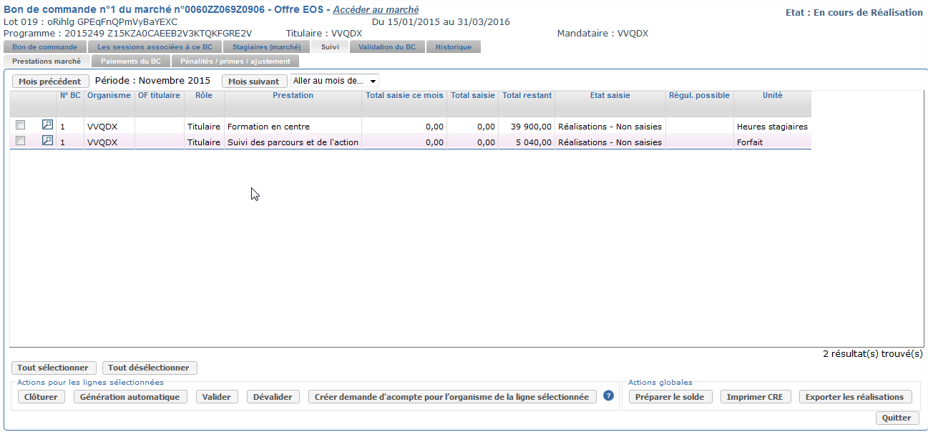

Les boutons Mois suivant, Mois précédent permettent de naviguer sur les différents mois jusqu’au mois n’ayant pas fait l’objet d’une saisie.

**i**

* + 1. Remarque :
    - La saisie des informations liées aux réalisations des stagiaires-sessions s’effectue mensuellement, stagiaire par stagiaire.
    - Toutes les saisies réalisées pour un mois donné doivent être clôturées, puis validées pour saisir le mois suivant.

## Accéder à la saisie des réalisations d’un mois pour une prestation et un organisme

L’icône située devant chaque prestation permet de saisir les réalisations mensuelles pour chacun des stagiaires en formation.

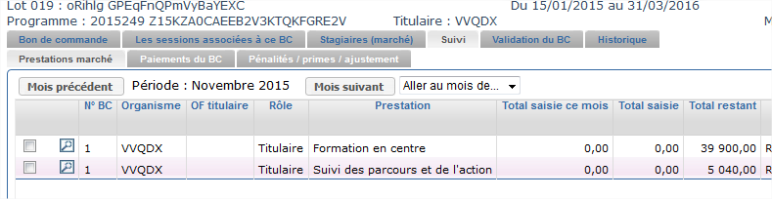

# Etape 2 : Saisir les réalisations

## Remarques

**i**

La saisie des réalisations est **impérativement** effectuée mensuellement même si par exemple la facturation est trimestrielle.

Elle permet la production à partir d’EOS des « factures » ou « annexes à la facture » (Etats liquidatifs).

## Accéder à la saisie des réalisations d’un mois pour une prestation et un organisme

L’icône située devant chaque prestation permet de saisir les réalisations mensuelles pour chacun des stagiaires en formation.



## Saisir les réalisations d’un mois pour une prestation et un organisme

### Afficher l’écran de saisie d’un type de prestations pour un mois et un prestataire

Je clique sur modifier pour accéder à la saisie des heures.

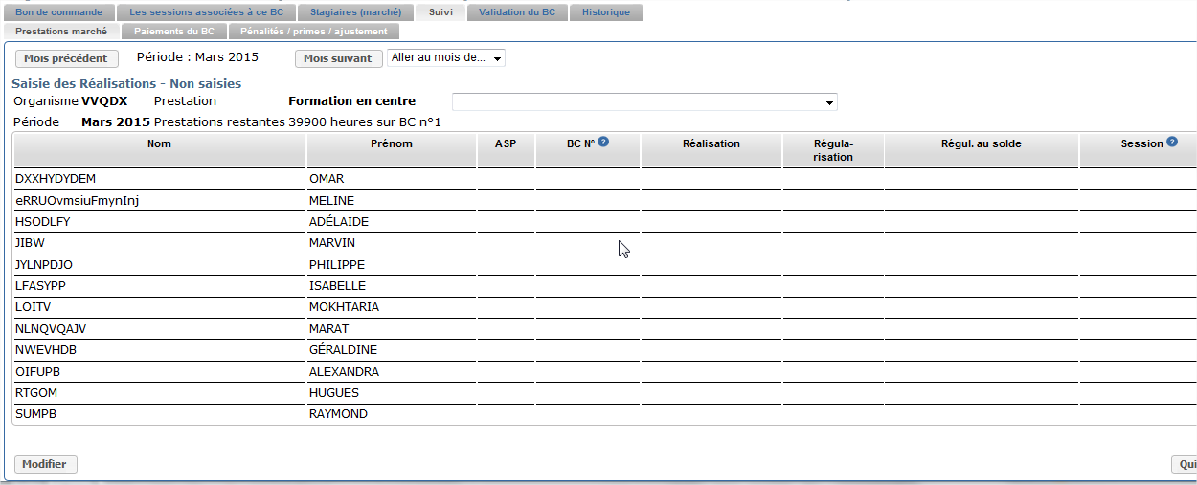

Vous devez saisir les réalisations dans l’ordre, mois par mois. Sinon, vous obtiendrez ce message d’erreur en appuyant sur le bouton modifier.

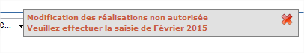

### Afficher l’écran de saisie des réalisations en modification

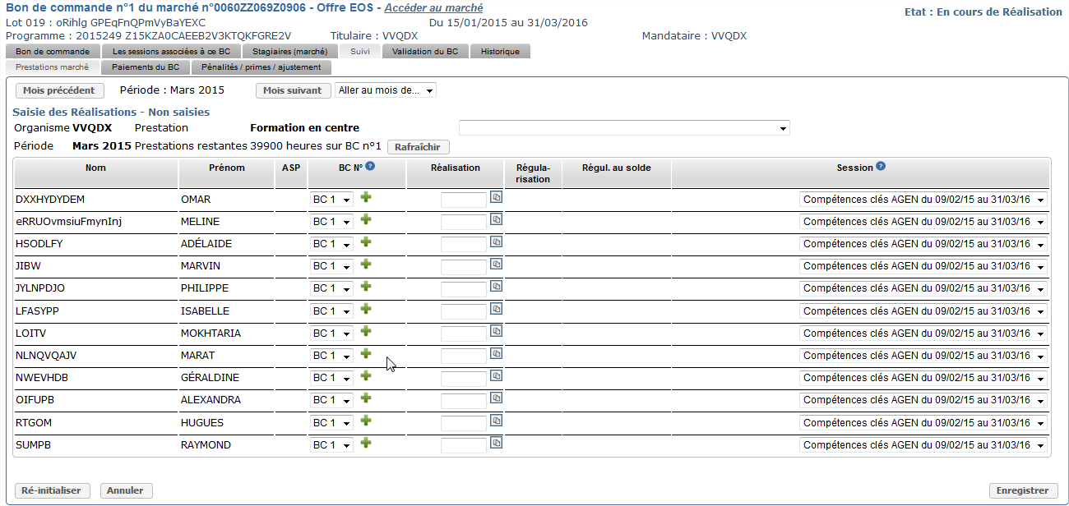

La session du stagiaire est renseignée ici automatiquement.

La saisie des heures mensuelle s’effectue dans la colonne **Réalisation.**

### Enregistrer les saisies

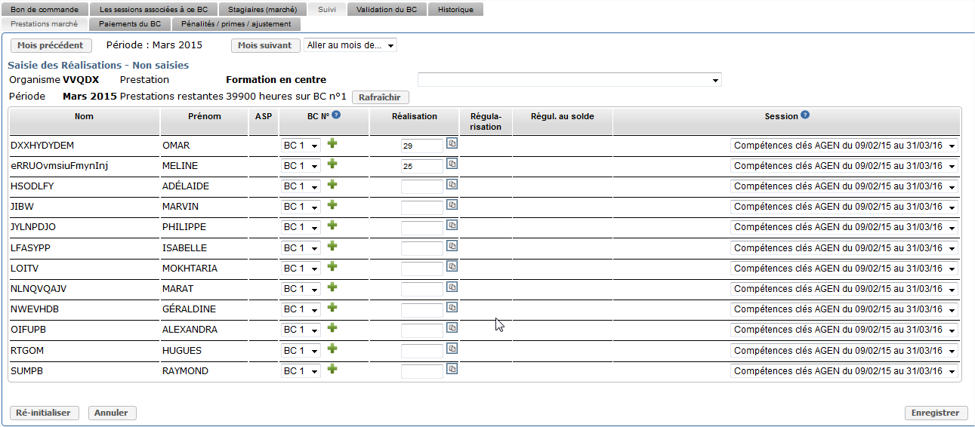

Vous n’êtes pas obligé de saisir toutes les informations en une seule fois. Vous pourrez revenir plus tard saisir les informations manquantes tant que le mois n’est pas clôturé.

A la suite de cette saisie, cliquer sur **Enregistrer**, puis **Quitter**.

### Si je veux faire de la saisie de masse



Je saisis une valeur

Je clique sur l’icone Dupliquer



La valeur est répliquée sur toutes les lignes vides.

Mais vous pourrez corriger une donnée par la suite en fonction du stagiaire concerné.

### Revenir à la liste des prestations réactualisée

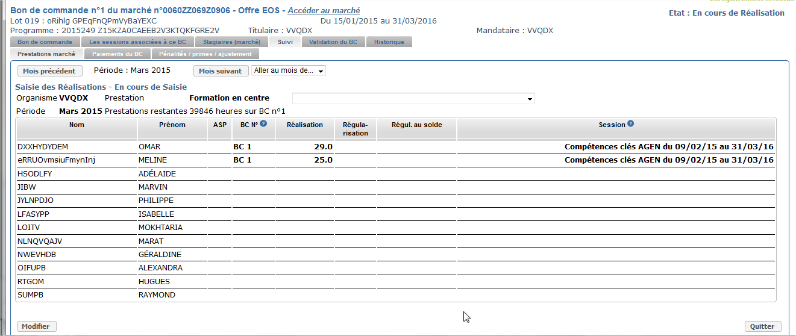

Les informations mises à jour sont affichées.

### Filtrer les stagiaires d’une session en particulier

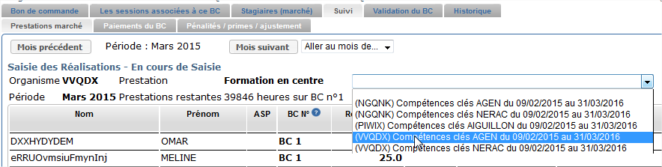

## Quelques problèmes que je peux avoir pour saisir des réalisations

### J’obtiens le message : Modification des réalisations non autorisée, Veuillez effectuer la saisie de Mars 2015

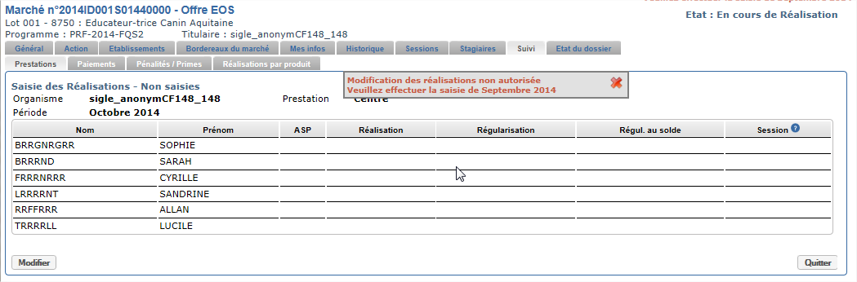

**i**

* + 1. Pour saisir des réalisations……On ne peut saisir les données d’un mois que si les données du mois précédent sont validées.
    2. Ce message apparait car vous devez saisir les informations d’un mois donné pour pouvoir saisir les informations du mois suivant. Dans ce cas par exemple, vous devez saisir les informations du mois de mars avant de pouvoir saisir les informations du mois d’avril.
    3. Par exemple si votre marché débute en mars mais que réellement les prestations débutent au mois d’avril, vous devrez obligatoirement clôturer le mois de mars pour pouvoir saisir ensuite le mois d’avril.

# Etape 2.1 : Cas des saisies de réalisations par stagiaires

## Les réalisations sont détaillées par stagiaire et session

Je clique sur modifier pour accéder à la saisie des heures.



## Quelques problèmes que je peux avoir pour saisir des réalisations par stagiaire

### Si je ne vois rien dans la liste des stagiaires, alors que je suis sensé voir des stagiaires…

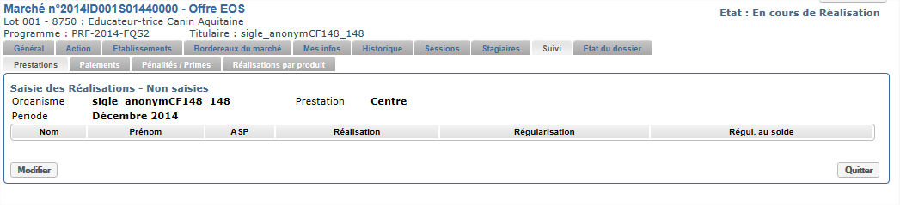

* + 1. La liste affichée dans l’onglet stagiaire contient les stagiaires entrés en formation. Il faut vérifier que vous avez bien saisi une date d’entrée dans la fiche du stagiaire sinon vous ne pourrez pas saisir les réalisations par exemple.

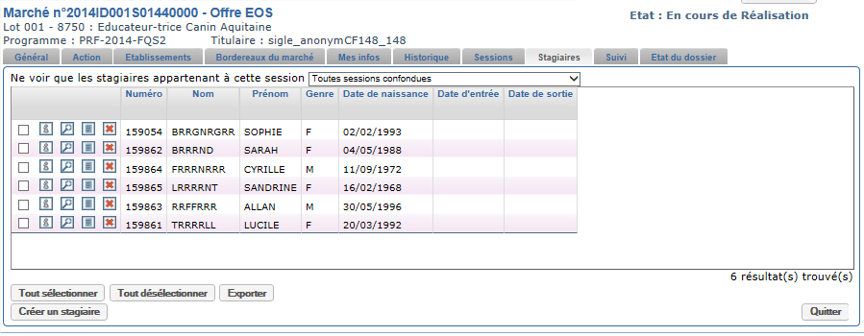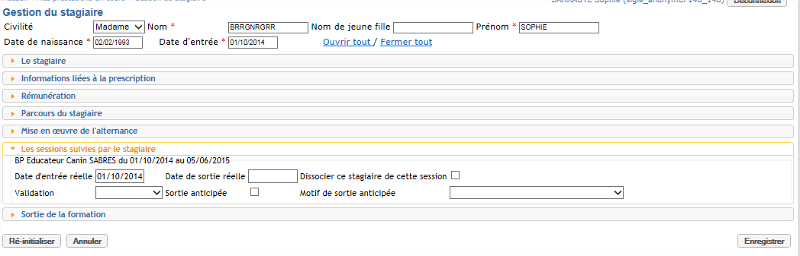

* + 1. Je modifie ainsi tous les stagiaires en renseignant les informations liées à l’entrée…
    2. Les stagiaires ont dorénavant tous une date d’entrée.

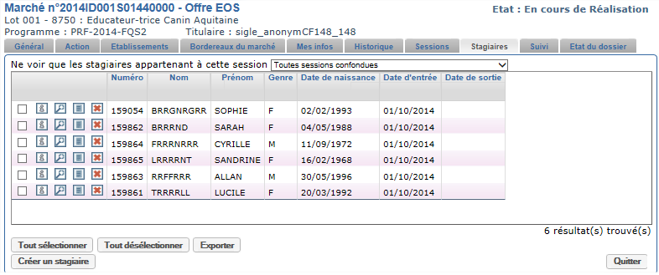

### Si je ne vois rien dans la liste des stagiaires, et si personne ne rentre en formation ce début de marché…

* + 1. Dans l’exemple ci-dessous, nous sommes en décembre 2014 et la liste des stagiaires pour saisir les heures centre est vide. : c’est normal car il n’y a aucune session en cours en décembre 2014.
    2. Je suis la procédure ci-dessous pour spécifier qu’il n’y a pas de réalisation à saisir pour ce mois et cette prestation.



* + 1. J’appuie sur Quitter pour revenir dans écran précédent.

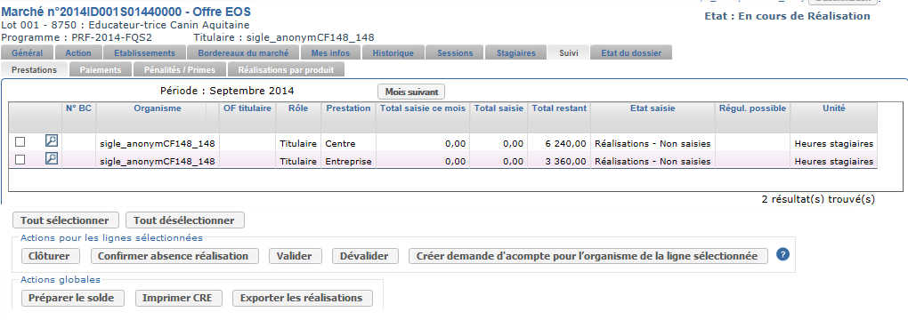

* + 1. Je sélectionne les deux lignes et j’appuie sur le bouton « Confirmer absence réalisation ».

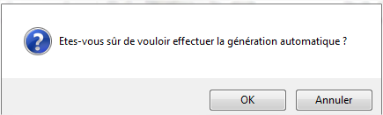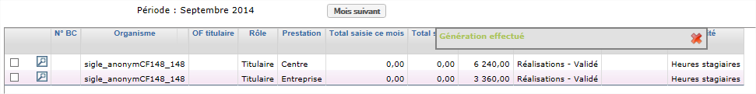

### Il est écrit que les réalisations sont en cours de saisie alors que rien n’est saisi pour ce mois

* + 1. Question : Par exemple, pour le mois de juillet 2016, la 1ére ligne H. stag. Centre du BC 1 est à l’état « Réalisations – en cours de saisie ».
    2. Or, en cliquant sur la ligne, nous n’avons pas d’heures saisies pour la session du BC 1.
    3. Réponse : En fait, la ligne est notée « En cours de saisie » à partir du moment où une personne a appuyé sur le bouton « enregistrer » du détail des saisies de ce mois, même si aucune heure n’a été saisie pour ce mois.

# Etape 2.2 : Cas des saisies de réalisations par formateurs

## Saisir la liste des formateurs

### Accés au menu pour créer les formateurs

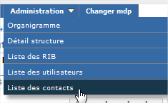

### Affichage de la liste des formateurs

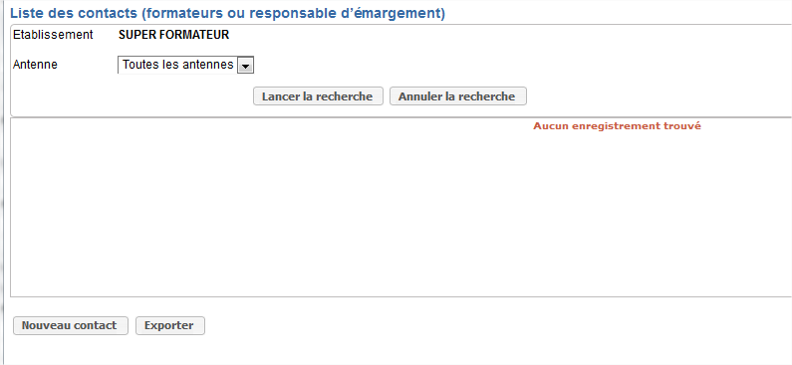

### Affichage de l’écran de saisie d’un formateur

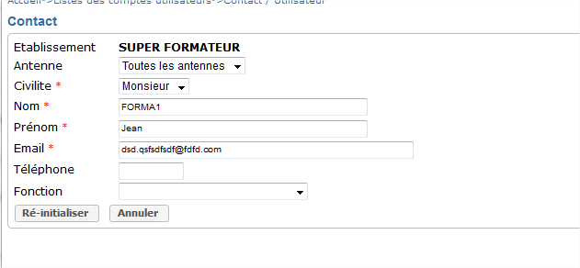

### Affichage de la liste avec des formateurs

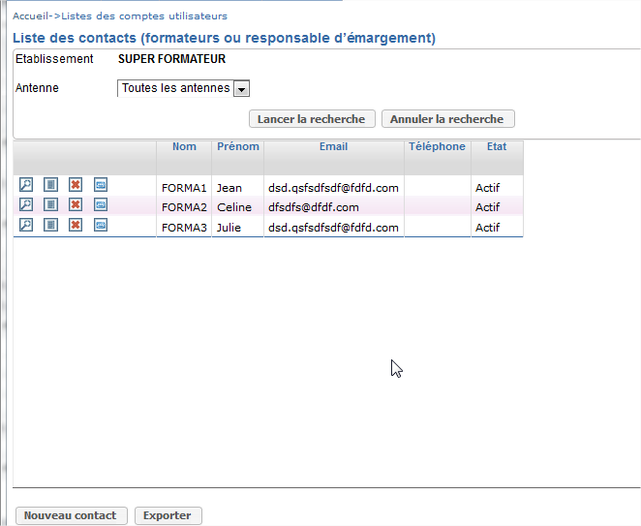

## Les réalisations sont détaillées par formateurs et session

Je clique sur modifier pour accéder à la saisie des heures.

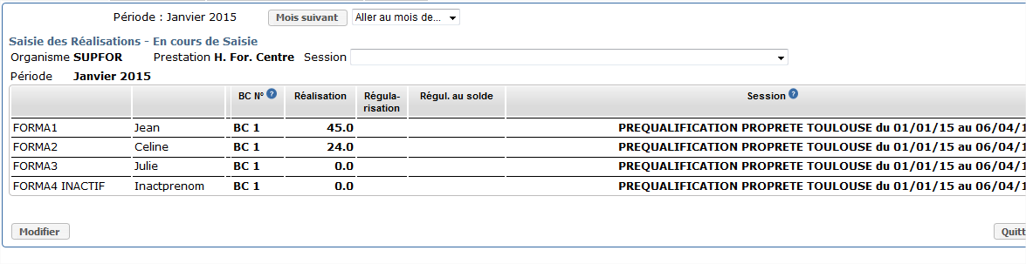

## Quelques problèmes que je peux avoir pour saisir des réalisations par formateur

### Si je ne vois rien dans la liste des formateurs, alors que je suis sensé voir des formateurs…

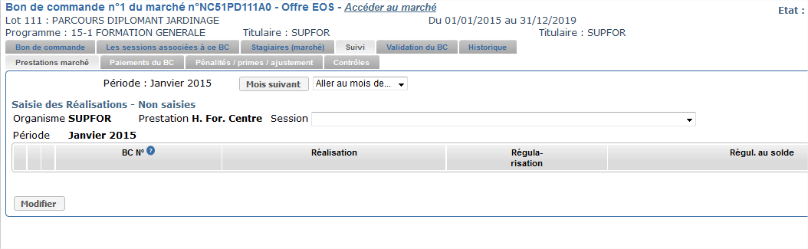

* + 1. Il faut vérifier que vous avez correctement créé des « formateurs ».

# Etape 2.3 : Cas des saisies de montants forfaitaires

## Les réalisations sont de type forfait

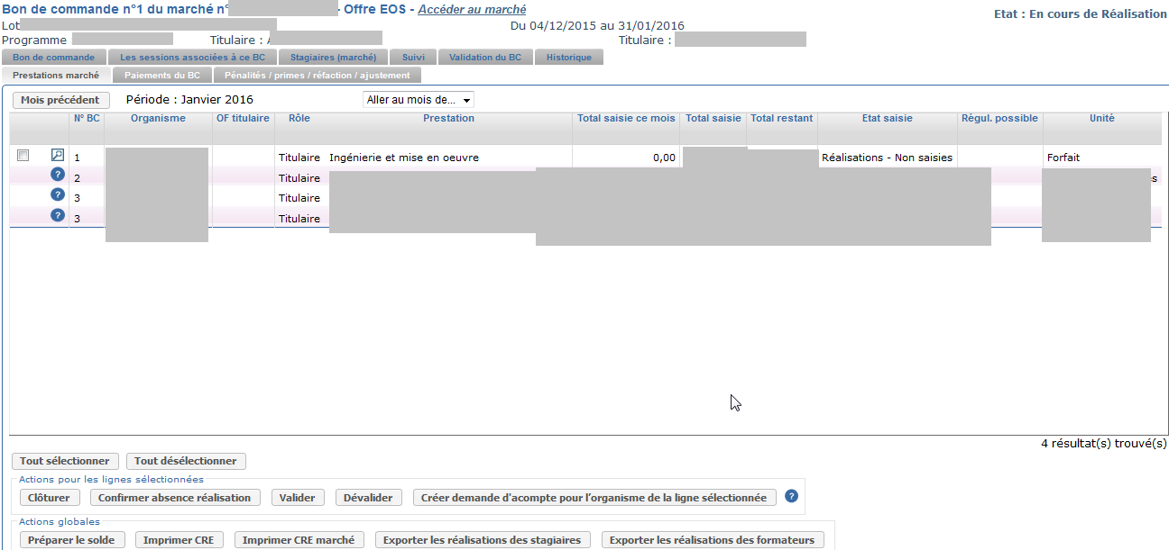

## Saisie d’une prestation au forfait

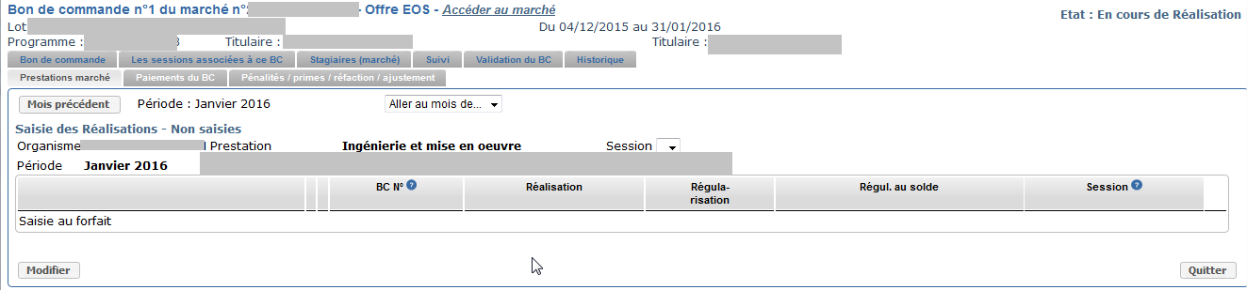

### Mode Saisie

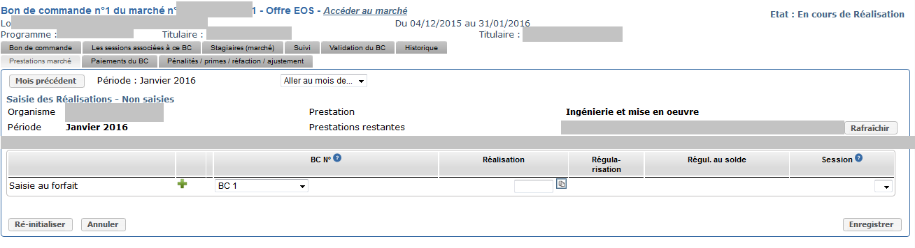

# Etape 2.4 : Cas des saisies de nombres de stagiaires

## Les réalisations sont de type Nombre de stagiaires

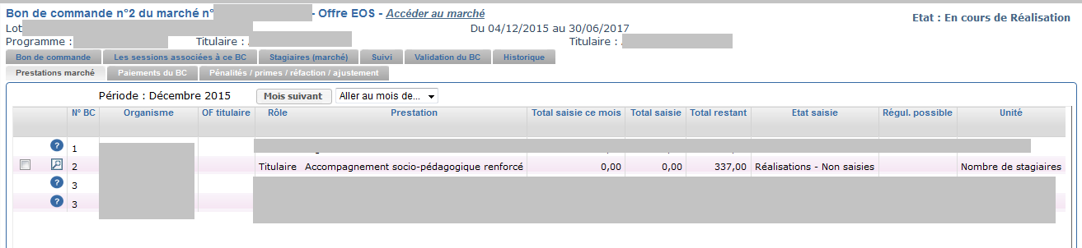

## Saisie d’une prestation au forfait

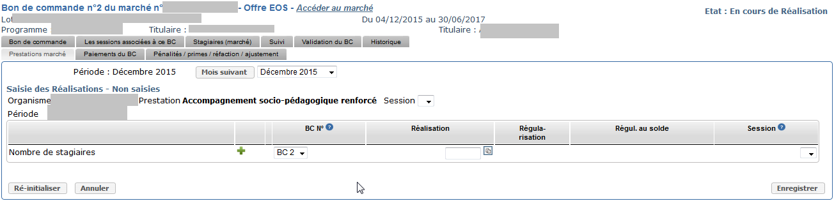

# Etape 2.5 : Cas de l’import des saisies des réalisations depuis l’outil d’émargement électronique SoWeSign

## Remarque préalable

Cette partie du guide utilisateur comporte quelques captures d’écran de l’outil SoWeSign. Elles correspondent aux écrans au moment de la création de cette partie du Guide utilisateur (décembre 2023). L’interface peut avoir évolué au moment de la consultation du document, et présenter des nuances par rapport aux captures de ce document.

Les attestations générées suite aux imports ne sont pas disponibles dans EOS, mais doivent être consultées dans SoWeSign.

## Vérifier les prérequis à l’import des réalisations

Avant d’importer les réalisations, il est nécessaire de vérifier dans l’interface SoWeSign que l’ensemble des informations sont correctement renseignées :

### Récupérer et vérification des informations du stagiaire

L’identification du stagiaire en EOS et SoWeSign se fait à partir des trois éléments suivants :

* Prénom
* Nom de naissance et d’usage du stagiaire
* Numéro région (SoWeSign) / N° de l’individu du stagiaire. Cette donnée peut changer dans le temps.

#### Accéder à l’écran de saisie des réalisations des heures de type centre ou entreprise ou Forfait Visa pour vérifier le numéro de l’individu du stagiaire

Sur cet écran, seul le nom d’usage est visible

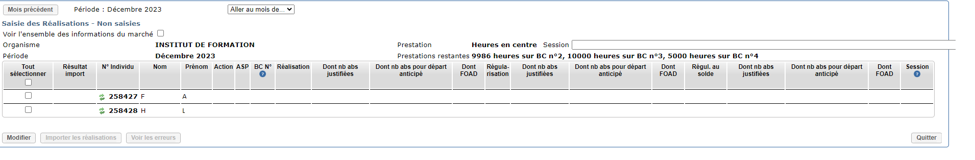

Pour les programmes dont l’émargement est géré avec SoWeSign, le numéro d’individu est renseigné en dans une colonne dédiée de l’écran de saisie des réalisations.

Astuces :



* Dans l’écran de saisie des réalisations, le sigle indique que le numéro a été modifié lors des 60 dernires jours. Une vérification de la valeur dans SoWeSign est précaunisée



* Le numéro d’individu est également disponible dans l’onglet « stagiaires » du dossier, ainsi que sur la fiche stagiaire.

#### En fin de session, vérifier la présence d’une date de sortie de formation pour le stagiaire dans EOS

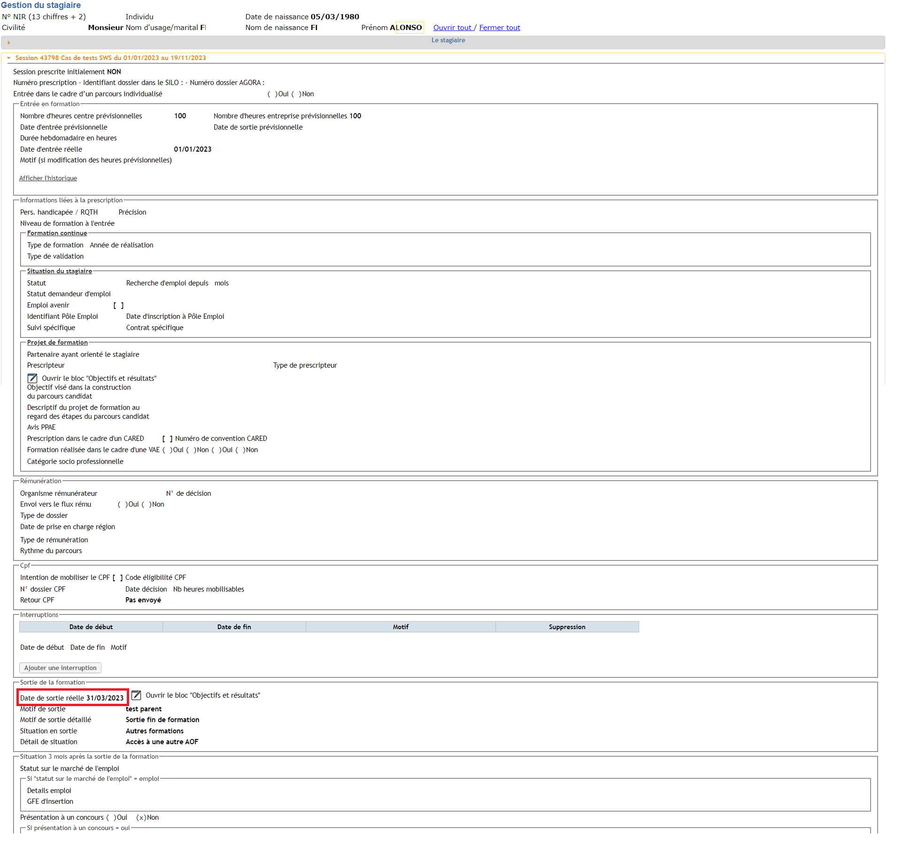

**i**

* + 1. Pour les prestations de type Forfait Visa (région CVL), la date de sortie est un prérequis pour pouvoir faire l’import des réalisations du stagiaire.
    2. Remarque : un stagiaire ne peut être présent en même temps sur deux sessions différentes, au risque d’avoir des erreurs dans SoWeSign et Eos. Pour un stagiaire enchaînant deux formations, il est très important de mettre les dates d’entrée et sortie réelles à jour.

### Vérifier le bon paramétrage des sessions SoWeSign

#### Séance pour des réalisations de type heure Centre

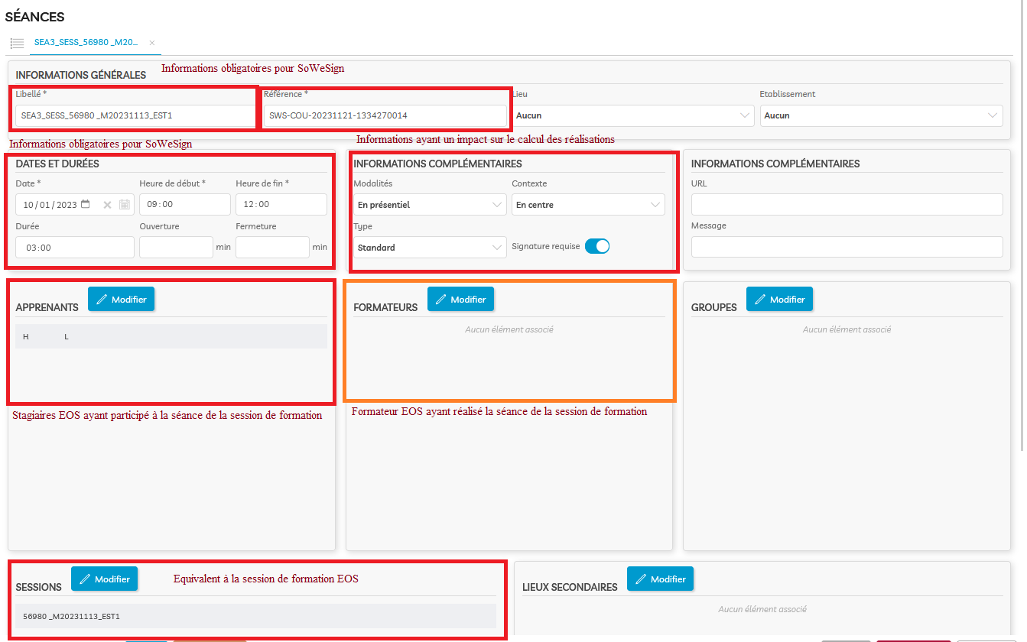

#### Séance pour les réalisations de type heure Centre FOAD

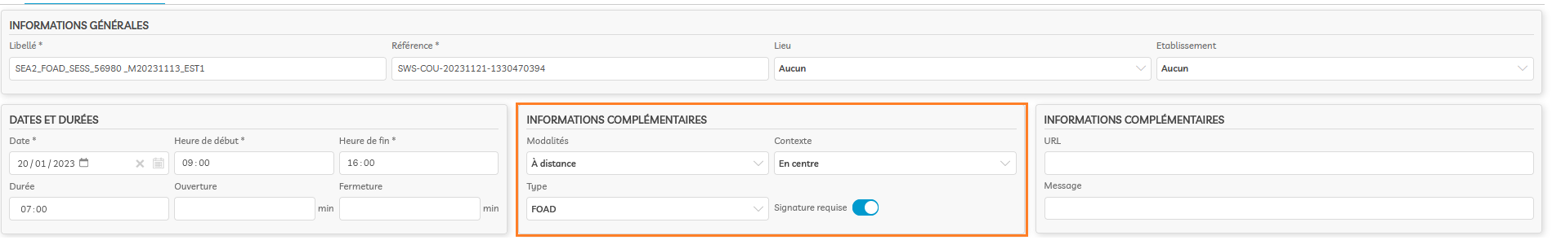

#### Séance d’évaluation, nécessaire pour les forfaits Visa (CVL)

Pour les prestations de type forfait visa, la présence d’une séance remplissant les critères suivants est un prérequis à l’import des réalisations :

* Le libellé de la séance doit être « Evaluation »
* Elle doit être avoir un motif « Document PDF signé »

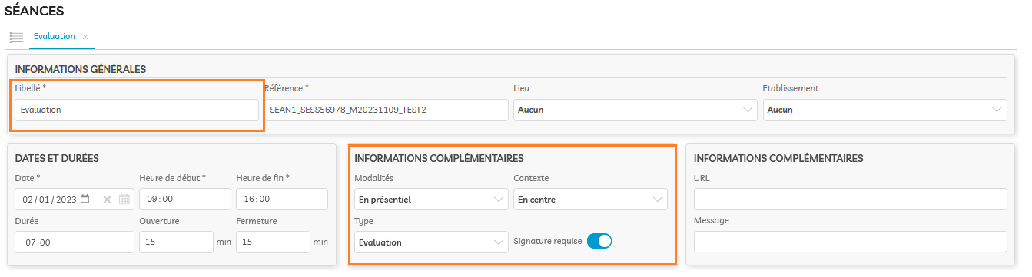

#### Séance pour les réalisations de type heure Entreprise

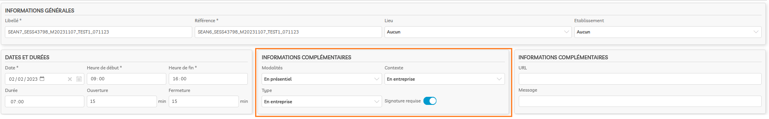

Alternative possible : saisie d’un stage pour le mois dont on veut importer les réalisations (si le stage fait plusieurs mois, il faudra créer un stage par mois pour que les réalisations puissent être importées au fur et à mesure)

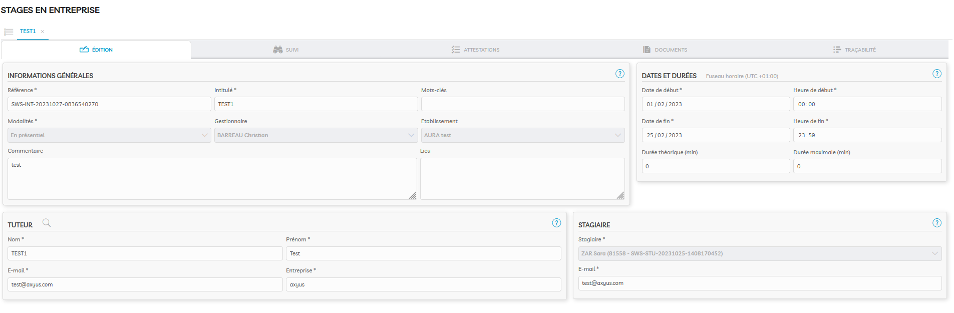

### Vérifier les assiduités dans SoWeSign

Vérifier que les stagiaires ont effectué leur émargement pour la période de l’import, ainsi que la saisie des absences justifiées avec les pièces justificatives.

#### Détail d’un émargement

Ces émargements sont pris en compte pour le calcul des réalisations des stagiaires.

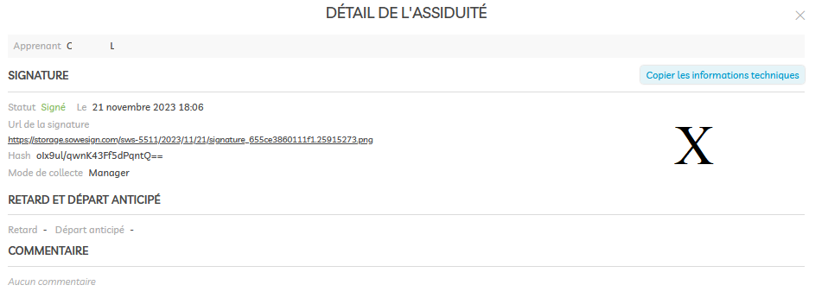

#### Détail d’une assiduité « Absence justifiée »

Ces absences sont prises en compte si l’écran de saisie des réalisations comporte la colonne « Dont nb abs justifiées ». Le motif sélectionné doit correspondre à un motif d’absence justifié, hors motif « Absence pour départ anticipé », et un document justificatif doit être lié à l’absence.

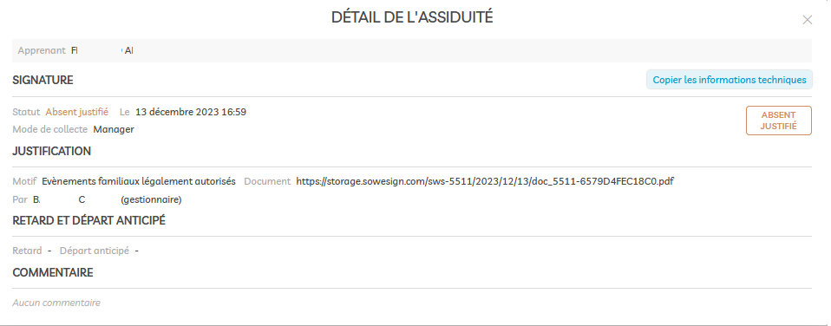

#### Détail d’une assiduité « Absence pour départ anticipé »

Ces absences sont prises en compte si l’écran de saisie des réalisations comporte la colonne « Dont nb abs pour départ anticipé ». Le motif sélectionné doit correspondre à « Absence pour départ anticipé », et un document justificatif doit être lié à l’absence.

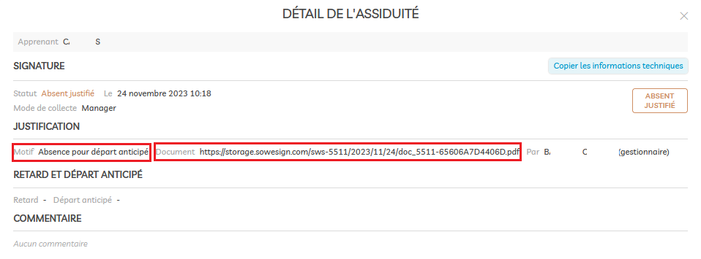

#### Détail d’une assiduité « Absence » non justifiée

1. Ces absences ne sont pas prises en compte dans le calcul des réalisations.

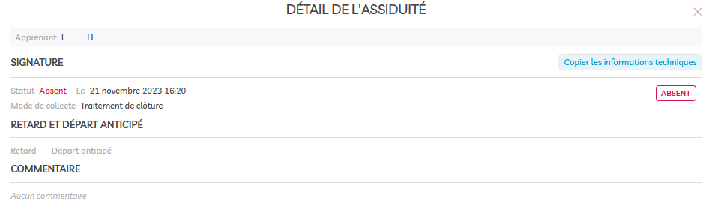

## Importer les réalisations



* + 1. L’import des réalisations à partir des émargements SoWeSign alimentera les réalisations des heures de type Centre et Entreprise (et forfait Visa pour CVL), que l’import soit réalisé depuis l’écran de saisie des réalisations heure Centre ou Entreprise (et forfait Visa pour CVL).

### Aller sur l’écran de saisie des réalisations de type Heures Centre ou Heures entreprise ou Forfait Visa

Le bouton modifier est disponible uniquement pour les dossiers où la saisie manuelle reste possible

2. Cliquer sur « Importer les réalisations »

1. Sélectionner le ou les stagiaires concernés par l’import des réalisations

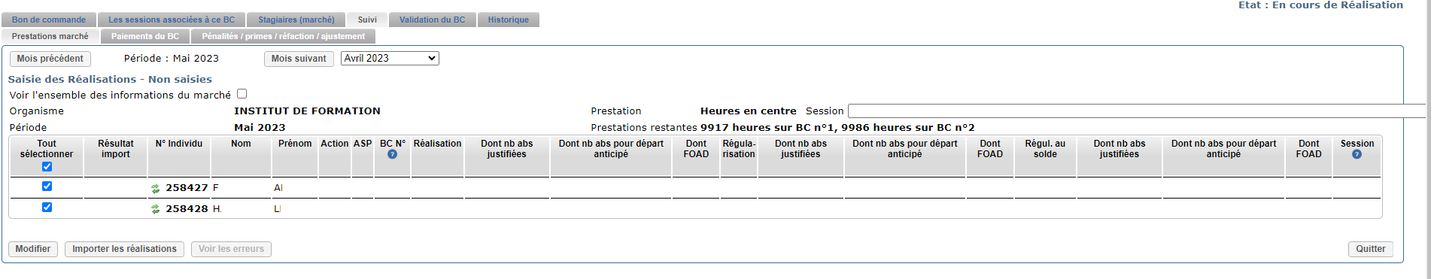

**i**

Pour les réalisations de type Forfait Visa, seuls les stagiaires remplissant les critères suivants peuvent être saisis :

* avoir une date de sortie renseignée
* la date de sortie doit être dans le mois faisant l’objet de l’import

Le bouton « Importer les réalisations » reste grisé tant que les stagiaires n’ont pas été sélectionnés.

* + 1. Le bouton « Voir les erreurs » reste grisé tant qu’aucun import n’a été fait.



* + 1. En cas d’import des réalisations alors qu’une saisie manuelle ou un import a été réalisé et non validé, alors les valeurs préexistantes seront écrasées pour toutes les prestations de type Centre, Entreprise et Forfait Visa.

### Importer les réalisations des stagiaires sélectionnés

Lors de l’import, une fenêtre d’information de l’état d’avancement de l’import des réalisations apparaît.

Le traitement peut prendre plusieurs minutes. Une barre de progression permet de suivre l’avancement du traitement.

En fin de traitement, elle indique si des erreurs ont été détectées lors de l’import des réalisations.

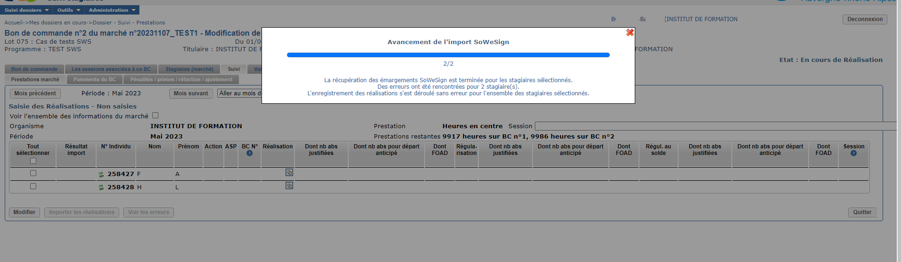

**i**

* + 1. Les mêmes vérifications s’appliquent pour l’import des réalisations que pour une saisie manuelle. Si la saisie et validation n’a pas été effectuée au fur et à mesure, vous pouvez voir apparaître ce type de message d’erreur. Dans ce cas, il faudra effectuer l’import et la validation des réalisations du ou des mois précédents.

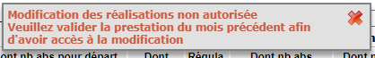

## Vérifier les erreurs

### Aller dans l’écran de saisie des réalisations de type Centre ou Entreprise ou Forfait Visa - TODO

Ce symbole indique la présence d’erreurs remontées lors de l’import des réalisations.



Sa couleur varie selon le niveau de gravité de l’erreur.

Bouton d’affichage des erreurs du stagiaire.



Bouton d’affichage des erreurs de l’ensemble des stagiaires.

Ce symbole indique que l’import du stagiaire n’a remonté aucune erreur.

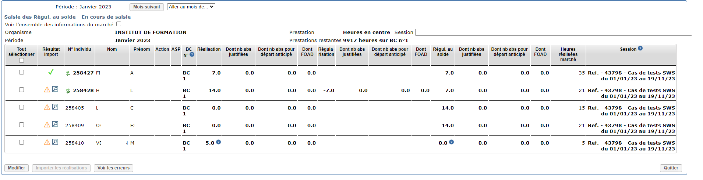

### Afficher les erreurs d’un stagiaire

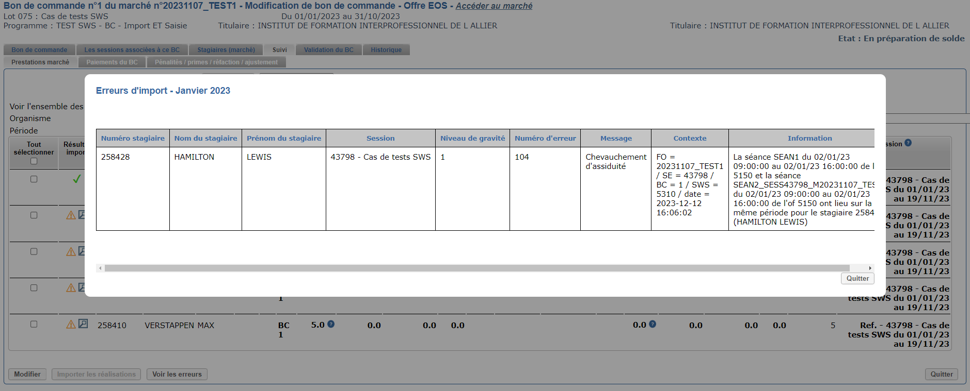

### Afficher l’ensemble des erreurs

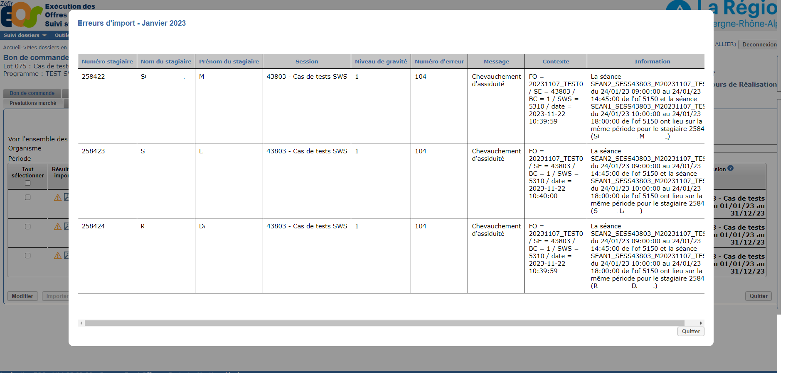

### Traiter les erreurs dans SoWeSign

Le message d’erreur affiché correspond à l’erreur envoyée par SoWeSign. La modification devra donc se faire dans SoWeSign. Quelques exemples d’erreurs (liste non exhaustive) :

* Stagiaire « XXX » non détecté sur la période : il faudra vérifier que les éléments sont correctement renseignés entre EOS et SoWeSign (point 1 « Vérifier les prérequis à l’import des réalisations » de l’étape 2.5)
* Aucune assiduité sur la période. Vérifier si le stagiaire a tous ses émargements valides pour la période.
* Chevauchement d'assiduité : Le stagiaire a émargé sur des séances ayant lieu le même jour et partageant au moins partiellement le même créneau horaire. Le message d’information apportera des éléments complémentaires pour corriger cette erreur.

### Réaliser un nouvel import

Après correction des erreurs dans SoWeSign, effectuer un nouvel import en reprenant au point 2 « Importer les réalisations » de l’étape 2.5

## Vérifier les valeurs importées

### Aller dans l’écran de saisie des réalisations de type Centre (si prestation présente au dossier)

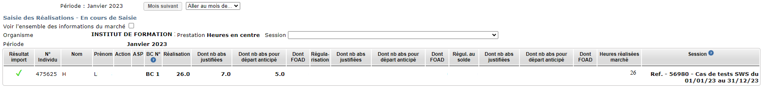

**i**

* + 1. Les réalisations des prestations de type Centre sont alimentées à partir des émargements des séances dont le contexte est « En Centre » selon les modalités suivantes :
* Colonne « Réalisation » :

Sommes des émargements « présent justifié » du stagiaire pour la session de formation

+ Valeur de la colonne « Dont nb abs justifiées » si présente

+ Valeur de la colonne « Dont nb abs pour départ anticipé » si présente

* Colonne « Dont nb abs justifiées » (optionnelle et libellé modifiable par la région) :

Si la colonne est présente, somme des absences justifiées (hors départ anticipé) renseignées dans SoWeSign pour ce stagiaire.

* Colonne « Dont nb abs pour départ anticipé » (optionnelle et libellé) :

Si la colonne est présente, somme des absences pour départ anticipé renseignées dans SoWeSign pour ce stagiaire

* Colonne « Dont FOAD » (optionnelle et libellé modifiable par la région) :

Si la colonne est présente, somme des émargements « présent justifié » pour les séances de type FOAD pour ce stagiaire.

**i**

* + 1. Les réalisations des co-traitants sont additionnées à celles du titulaire du marché.



* + 1. Les heures récupérées de SoWeSign en minutes peuvent être arrondies à la demi-heure supérieure.
    2. *Spécifique AURA :* Si le cumul des réalisations du stagiaire dépasse la quantité prévisionnelle, un plafonnement s’applique pour ne pas dépasser les quantités prévisionnelles. Dans ce cas, une info-bulle informe du plafonnement pour les réalisations du stagiaire.

### Aller dans l’écran de saisie des réalisations de type Entreprise (si prestation présente au dossier

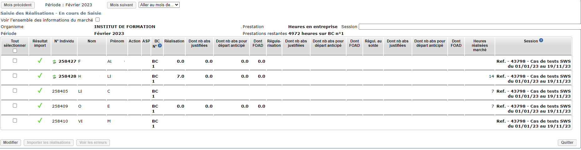

**i**

* + 1. Les réalisations des prestations de type Entreprise sont alimentées à partir des émargements des séances dont le contexte est « En Entreprise » selon les modalités suivantes :
* Colonne « Réalisation » :

Sommes des émargements « présent justifié » du stagiaire pour la session de formation

+ Valeur de la colonne « Dont nb abs justifiées » si présente

+ Valeur de la colonne « Dont nb abs pour départ anticipé » si présente

* Colonne « Dont nb abs justifiées » (optionnelle et libellé modifiable par la région) :

Si la colonne est présente, somme des absences justifiées (hors départ anticipé) enseignées dans SoWeSign pour ce stagiaire.

* Colonne « Dont nb abs pour départ anticipé » (optionnelle et libellé) :

Si la colonne est présente, somme des absences pour départ anticipé renseignées dans SoWeSign pour ce stagiaire

* Colonne « Dont FOAD » (optionnelle et libellé modifiable par la région) :

Si la colonne est présente, alimentée à 0 pour les heures entreprise.



* + 1. Les heures récupérées de SoWeSign en minutes peuvent être arrondies à la demi-heure supérieure.
    2. *Spécifique AURA :* Si le cumul des réalisations du stagiaire dépasse la quantité prévisionnelle, un plafonnement s’applique pour ne pas dépasser les quantités prévisionnelles. Dans ce cas, une info-bulle informe du plafonnement pour les réalisations du stagiaire.

### Aller dans l’écran de saisie des réalisations de type Forfait Visa (CVL, si prestation présente au dossier)

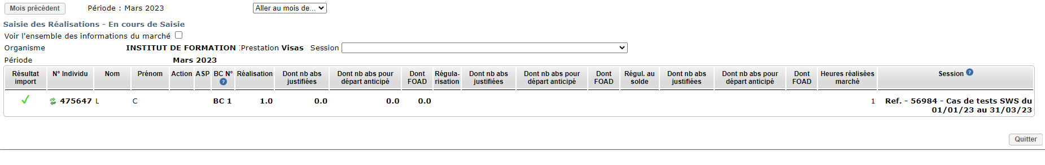

Lors de l’import des émargements SoWeSign, s’il existe une séance de type Evaluation où le stagiaire a un émargement valide, alors on ajoute une prestation de type visa en plus de ses prestations de type Centre et entreprise (une prestation Visa par stagiaire).

### Cas de l’import des réalisations de type « Régularisation » et « Régularisation au solde

* Si le mois pour lequel on réalise l’import a déjà fait l’objet d’une saisie initiale validée, les colonnes alimentées par l’import correspondent aux colonnes de Régularisation.

Dans ce cas, le traitement est le même que pour la saisie initiale, mais on soustrait les valeurs des saisies initiales des cumuls de réalisations calculés à partir des émargement SoWeSign.

* Si le dossier est à l’état « Préparation de solde » et qu’on effectue un import, les colonnes de Régularisation au solde sont alimentées.

Dans ce cas, le traitement est le même que pour la saisie initiale, mais on soustrait les valeurs des saisies initiales et régularisations des cumuls de réalisations calculés à parti des émargements SoWeSign.

### Modification du statut des réalisations : En cours de saisie -> Validé

L’import des réalisations à partir des émargements SoWeSign permet uniquement d’alimenter les heures à partir de la collecte des émargements.

Il est donc nécessaire de poursuivre avec une validation classique (étape 3) des réalisations pour qu’elles puissent être prises en compte pour la génération d’un état liquidatif.

## Cas d’une saisie manuelle sur un dossier avec émargement électronique

Si le bouton « Modifier » de l’écran de saisie des réalisations est disponible, le dossier autorise les saisies manuelles parallèlement à l’import des réalisations de SoWeSign.

Pour effectuer une saisie manuelle, appuyer sur le bouton « Modifier »

Le bouton modifier est disponible uniquement pour les dossiers où la saisie manuelle reste possible. Cliquer dessus pour faire une saisie manuelle



### Cas de la saisie manuelle initiale

La saisie se fait de manière classique.

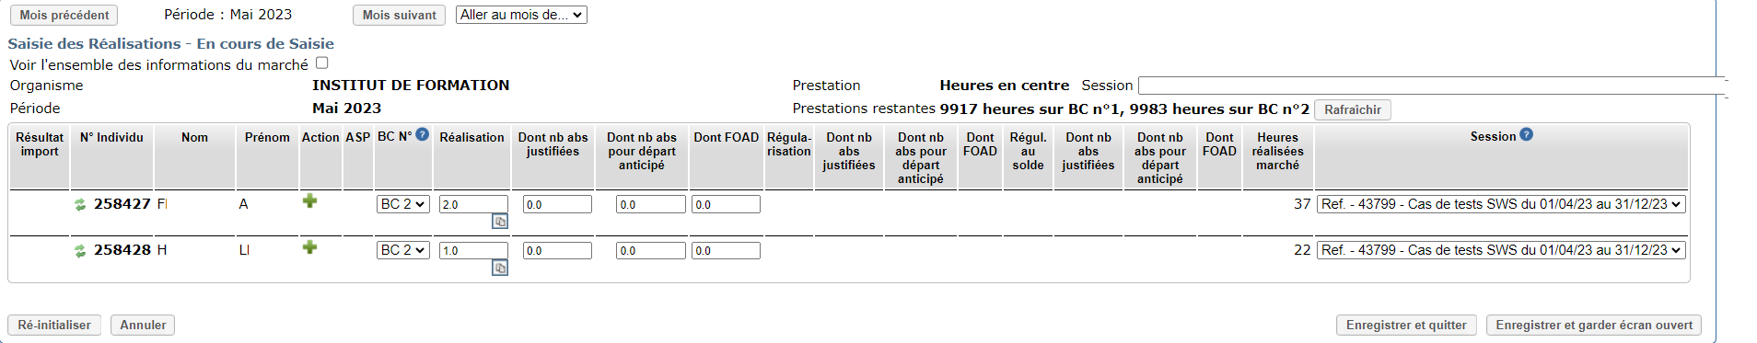

* + 1. En cas d’import des réalisations alors qu’une saisie manuelle a été réalisée et non validée sur cette période, alors les valeurs préexistantes seront écrasées pour toutes les prestations de type Centre, Entreprise et Forfait Visa.

### Cas de la saisie manuelle suite à un import

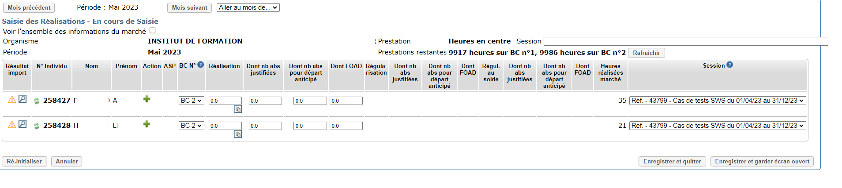

**i**

La saisie se fait de manière classique et écrase les réalisations qui ont pu être importées.

En cas d’erreurs remontées lors de l’import, suite à la saisie manuelle et à son enregistrement les éléments de la colonne « Résultat import » sont supprimés :

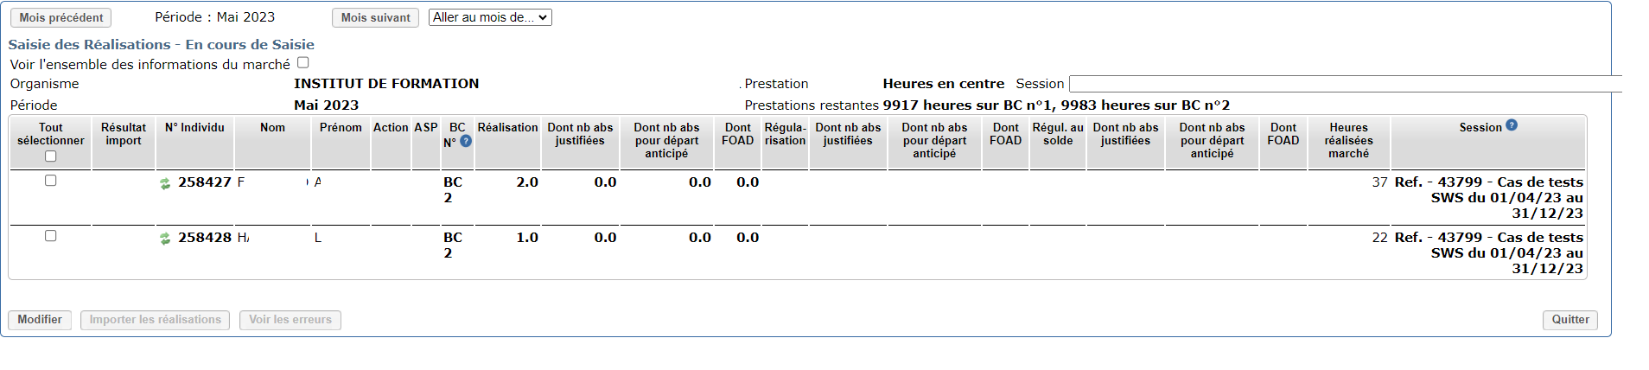

* + 1. En cas d’import des réalisations alors qu’une saisie manuelle a été réalisée et non validée sur la période, alors les valeurs préexistantes seront écrasées pour toutes les prestations de type Centre, Entreprise et Forfait Visa.

## Cas d’une période sans assiduité

### Option 1 : Confirmer l’absence de saisie

Conditions nécessaires à l’utilisation de cette fonctionnalité :

* L’ensembles des prestations de type Centre, Entreprise et Forfait Visa (CVL) n’ont aucune réalisation sur le mois concerné
* Aucun import ou saisie manuelle n’a été initié sur l’ensemble de ces prestations

Dans ce cas, il est possible de confirmer directement l’absence de saisie pour les prestations Centre, Entreprise et Forfait Visa (CVL)

### Option 2 : Importer les réalisations à 0

Dans ce cas, faire un import classique, puis vérifier ensuite que l’ensemble des saisies attendues sont bien à zéro. Il sera ensuite nécessaire de faire une validation des réalisations (étape 3)

# Etape 3 : Valider les saisies d’un mois

## Valider les saisies de réalisation d’un mois

La saisie des réalisations se termine par une action de validation des prestations nécessaires pour pouvoir saisir les réalisations du mois suivant.

Cocher la case à côté de l’icône

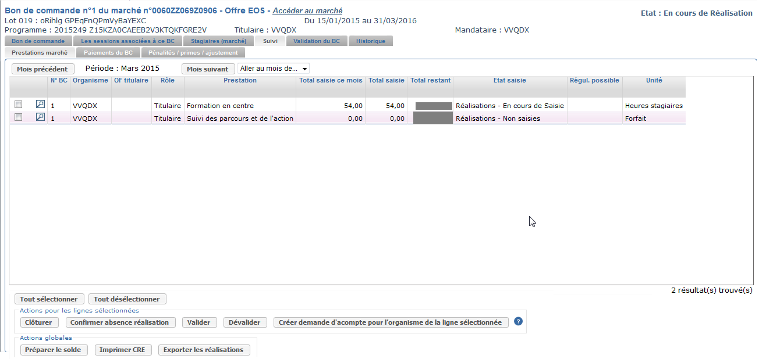

Cliquer sur le bouton Valider.

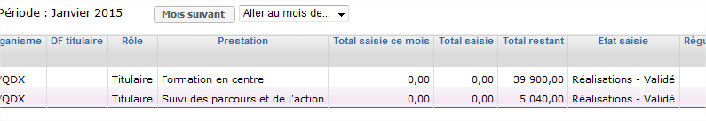

La prestation apparait en état « Validé » dans la colonne « Etat saisie ».

Remarque : étape intermédiaire de clôture

Vous pouvez passer par une étape intermédiaire de clôture en appuyant sur le bouton « Clôturer » au lieu du bouton « Valider ».



La prestation apparait clôturée dans la colonne « Etat saisie ». Après avoir clôturé toutes les prestations (centre, entreprise, …), il faut ensuite valider les saisies en cliquant sur le bouton « Valider ».

## Message « Aucune saisie réalisée pour cette prestation et ce mois. Veuillez utiliser le bouton 'Confirmer absence réalisation' »

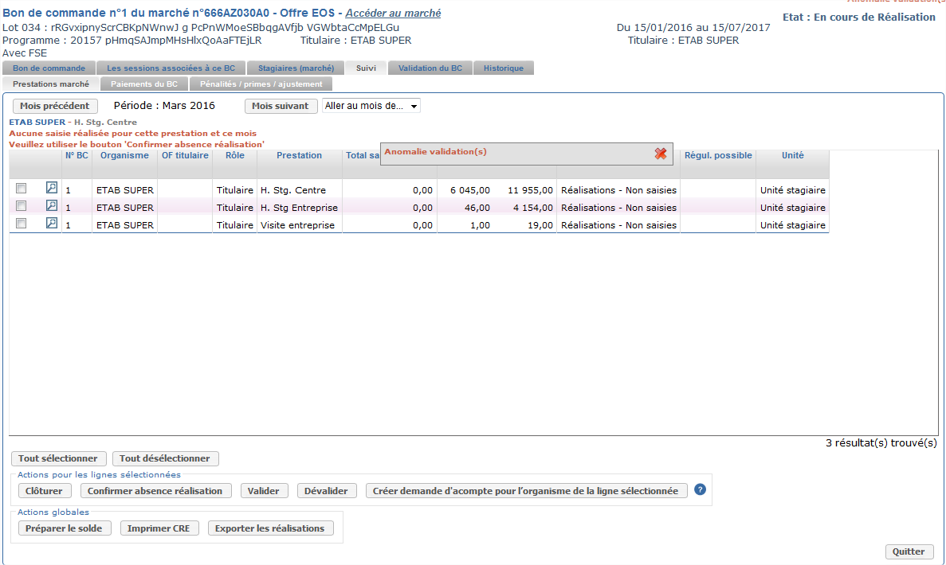

Si vous n’avez rien à saisir pour un mois donné, utiliser la fonctionnalité « Confirmer absence réalisation ».

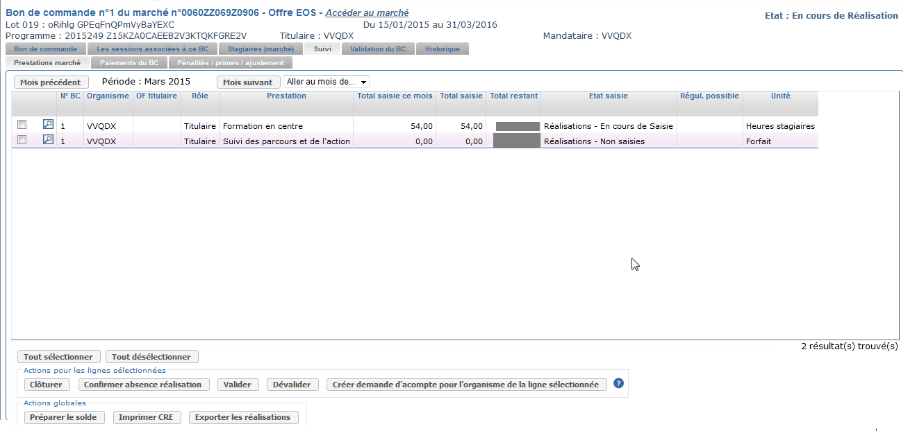

Lorsqu’une prestation ne nécessite aucune saisie sur le mois en cours, vous devez le confirmer explicitement en cliquant sur le bouton « Confirmer absence réalisation » après avoir coché la ligne de la prestation concernée.

## « Confirmer l’absence de réalisation » si vous n’avez rien à saisir pour un mois et une prestation

Cf. paragraphe précédent : « Message « Aucune saisie réalisée pour cette prestation et ce mois. Veuillez utiliser le bouton 'Confirmer absence réalisation' ».

**i**

Attention, cette option n’est possible que si aucune saisie n’a été réalisée sur le(s) mois et l(a/es) prestation(s) sélectionnée(s) (l’état de la saisie doit indiquer « Réalisation – Non saisies »

## Dévalider les saisies si vous vous êtes trompé

Il est possible de revenir sur les saisies en sélectionnant la prestation sur laquelle vous souhaitez revenir en cliquant sur « Dévalider »

La prestation reviendra alors à l’état de « Réalisation – Clôturé » et vous pourrez de nouveau saisir des réalisations.